8-9月份午餐滿意度調查結果
各項評分總表
月 | 年級 | 廠商 | 飯的口感 | 飯量足夠 | 菜色喜好 | 菜色變化 | 菜的鹹淡 | 菜的油膩性 | 飯菜衛生 | 午餐熱度 | 整體滿意度
份
 | 7 | 沅益 | 3.6 | 3.8 | 3.4 | 3.7 | 3.6 | 3.5 | 3.9 | 3.9 | 3.8
8-9 | 8 | 好鮮 | 3.5 | 3.6 | 3.3 | 3.3 | 3.3 | 3.0 | 3.5 | 3.5 | 3.4
月 | 9 | 皇佳 | 3.8 | 3.8 | 3.5 | 3.4 | 3.5 | 3.4 | 3.5 | 3.4 | 3.6
 | 教師葷食 | 好鮮 | 4.0 | 4.3 | 3.9 | 3.9 | 4.1 | 3.8 | 4.0 | 4.2 | 4.0
 | 素食 | 好鮮 | 3.9 | 4.2 | 4.0 | 4.0 | 3.9 | 3.3 | 4.2 | 4.2 | 4.0
非常不喜歡1分、不喜歡2分、普通3分、喜歡4分、非常喜歡5分
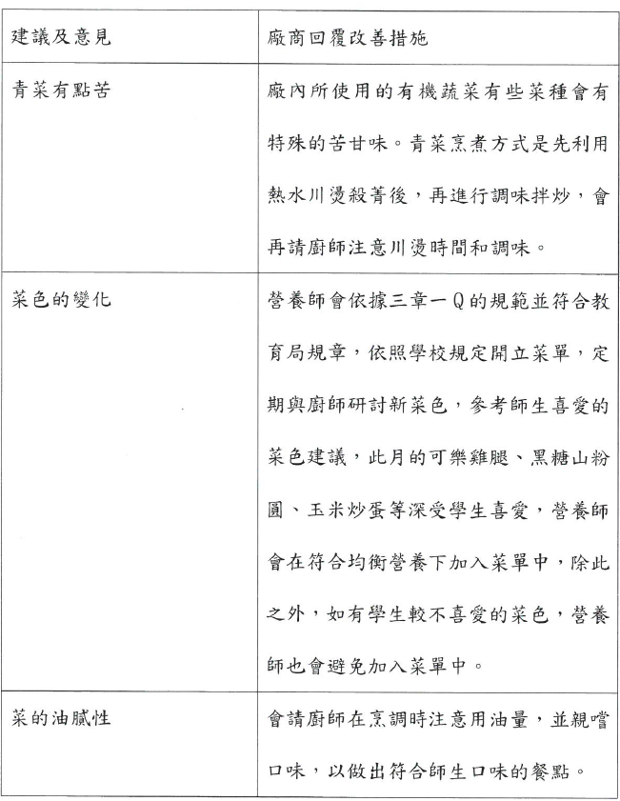
9年級廠商皇佳回覆
小叮嚀
- 本校午餐食材皆依照農業署規定，提供有認證的時在地食材，絕對沒有進口食材。目前所有蛋類製品皆為產銷履歷原蛋，未使用蛋液製品，請安心食用。
- 為了讓大家珍惜食物、把所有營養吃進去，總務處預計於12月會舉辦「午餐光盤計畫」，凡是每月至少15天以上將午餐全數吃完、並拍照上傳指定網站的班級，全班記嘉獎乙支，請大家一起把飯菜吃光光!
- 運動會當天欲停餐的班級請在10月20日之前提前告知午秘，並請環保股長自總務處取回退餐表，全班簽名後交回，才算完成停餐手續。
  - 再次提醒發現異物的處理流程：
發現異物(毛髮、菜蟲…….)
→請勿食用、保留證據
→立即派員到仁愛樓取餐區告知午餐秘書
→午餐秘書會同廠商現場拍照確認
→廠商提供備用餐點
→午秘通知廠商違規記點
→期末召開午餐供應會記點罰款。
總務處午餐秘書關心您
2023.10.20

8-9月份午餐滿意度調查結果
各項評分總表
月 | 年級 | 廠商 | 飯的口感 | 飯量足夠 | 菜色喜好 | 菜色變化 | 菜的鹹淡 | 菜的油膩性 | 飯菜衛生 | 午餐熱度 | 整體滿意度
份
 | 7 | 沅益 | 3.6 | 3.8 | 3.4 | 3.7 | 3.6 | 3.5 | 3.9 | 3.9 | 3.8
8-9 | 8 | 好鮮 | 3.5 | 3.6 | 3.3 | 3.3 | 3.3 | 3.0 | 3.5 | 3.5 | 3.4
月 | 9 | 皇佳 | 3.8 | 3.8 | 3.5 | 3.4 | 3.5 | 3.4 | 3.5 | 3.4 | 3.6
 | 教師葷食 | 好鮮 | 4.0 | 4.3 | 3.9 | 3.9 | 4.1 | 3.8 | 4.0 | 4.2 | 4.0
 | 素食 | 好鮮 | 3.9 | 4.2 | 4.0 | 4.0 | 3.9 | 3.3 | 4.2 | 4.2 | 4.0
非常不喜歡1分、不喜歡2分、普通3分、喜歡4分、非常喜歡5分
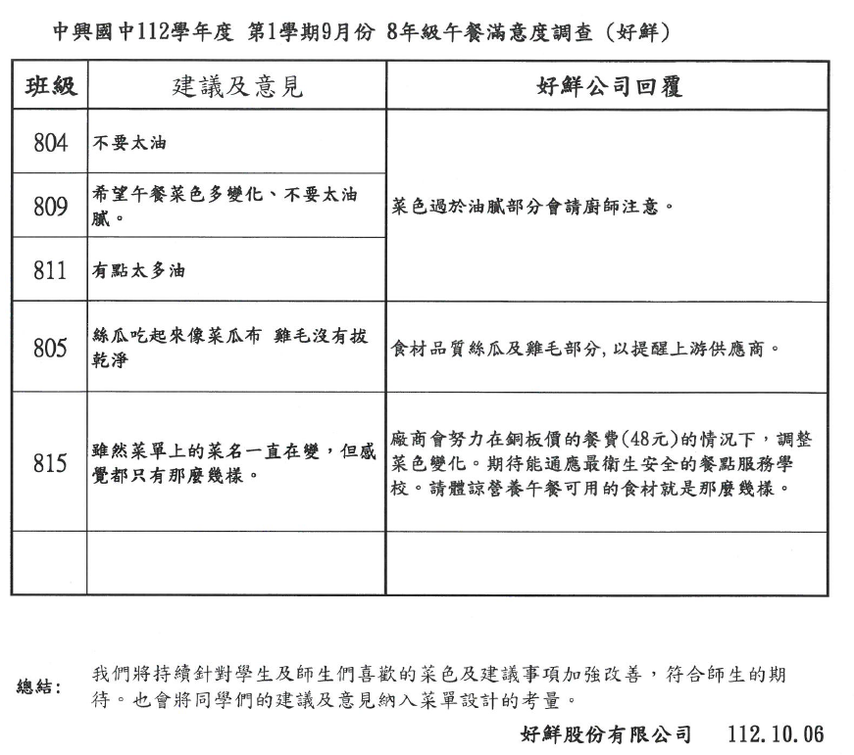
8年級廠商好鮮回覆
小叮嚀
- 本校午餐食材皆依照農業署規定，提供有認證的時在地食材，絕對沒有進口食材。目前所有蛋類製品皆為產銷履歷原蛋，未使用蛋液製品，請安心食用。
- 為了讓大家珍惜食物、把所有營養吃進去，總務處預計於12月會舉辦「午餐光盤計畫」，凡是每月至少15天以上將午餐全數吃完、並拍照上傳指定網站的班級，全班記嘉獎乙支，請大家一起把飯菜吃光光!
- 運動會當天欲停餐的班級請在10月20日之前提前告知午秘，並請環保股長自總務處取回退餐表，全班簽名後交回，才算完成停餐手續。
  - 再次提醒發現異物的處理流程：
發現異物(毛髮、菜蟲…….)
→請勿食用、保留證據
→立即派員到仁愛樓取餐區告知午餐秘書
→午餐秘書會同廠商現場拍照確認
→廠商提供備用餐點
→午秘通知廠商違規記點
→期末召開午餐供應會記點罰款。
總務處午餐秘書關心您
2023.10.20

8-9月份午餐滿意度調查結果
各項評分總表
月 | 年級 | 廠商 | 飯的口感 | 飯量足夠 | 菜色喜好 | 菜色變化 | 菜的鹹淡 | 菜的油膩性 | 飯菜衛生 | 午餐熱度 | 整體滿意度
份
 | 7 | 沅益 | 3.6 | 3.8 | 3.4 | 3.7 | 3.6 | 3.5 | 3.9 | 3.9 | 3.8
8-9 | 8 | 好鮮 | 3.5 | 3.6 | 3.3 | 3.3 | 3.3 | 3.0 | 3.5 | 3.5 | 3.4
月 | 9 | 皇佳 | 3.8 | 3.8 | 3.5 | 3.4 | 3.5 | 3.4 | 3.5 | 3.4 | 3.6
 | 教師葷食 | 好鮮 | 4.0 | 4.3 | 3.9 | 3.9 | 4.1 | 3.8 | 4.0 | 4.2 | 4.0
 | 素食 | 好鮮 | 3.9 | 4.2 | 4.0 | 4.0 | 3.9 | 3.3 | 4.2 | 4.2 | 4.0
非常不喜歡1分、不喜歡2分、普通3分、喜歡4分、非常喜歡5分
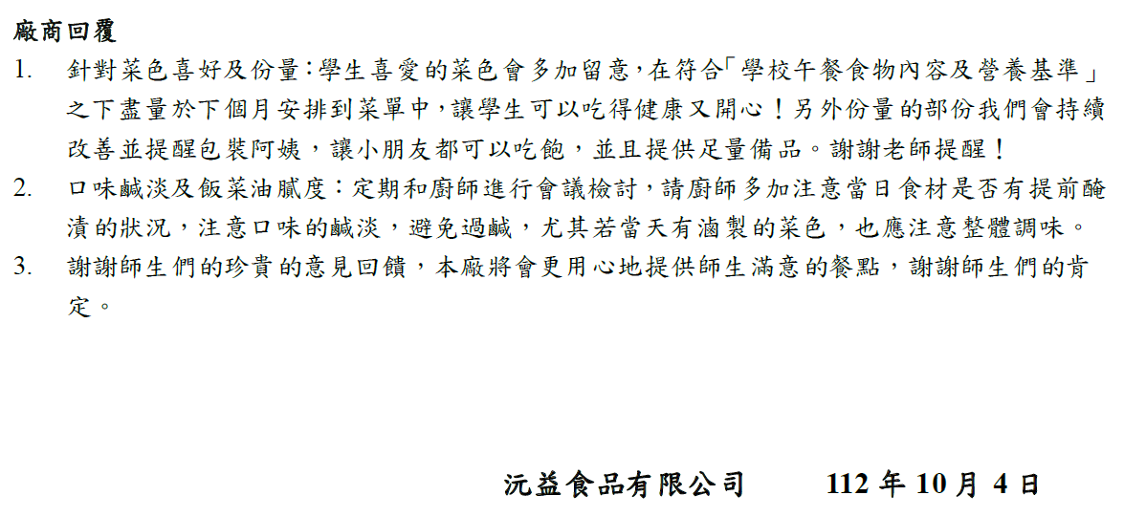
7年級廠商沅益回覆
小叮嚀
- 本校午餐食材皆依照農業署規定，提供有認證的時在地食材，絕對沒有進口食材。目前所有蛋類製品皆為產銷履歷原蛋，未使用蛋液製品，請安心食用。
- 為了讓大家珍惜食物、把所有營養吃進去，總務處預計於12月會舉辦「午餐光盤計畫」，凡是每月至少15天以上將午餐全數吃完、並拍照上傳指定網站的班級，全班記嘉獎乙支，請大家一起把飯菜吃光光!
- 運動會當天欲停餐的班級請在10月20日之前提前告知午秘，並請環保股長自總務處取回退餐表，全班簽名後交回，才算完成停餐手續。
  - 再次提醒發現異物的處理流程：
發現異物(毛髮、菜蟲…….)
→請勿食用、保留證據
→立即派員到仁愛樓取餐區告知午餐秘書
→午餐秘書會同廠商現場拍照確認
→廠商提供備用餐點
→午秘通知廠商違規記點
→期末召開午餐供應會記點罰款。
總務處午餐秘書關心您
2023.10.20

8-9月份午餐滿意度調查結果
各項評分總表
月 | 年級 | 廠商 | 飯的口感 | 飯量足夠 | 菜色喜好 | 菜色變化 | 菜的鹹淡 | 菜的油膩性 | 飯菜衛生 | 午餐熱度 | 整體滿意度
份
 | 7 | 沅益 | 3.4 | 3.6 | 3.3 | 3.1 | 3.4 | 3.4 | 3.7 | 3.6 | 3.6
3 | 8 | 好鮮 | 3.3 | 3.3 | 2.9 | 3.1 | 3.3 | 2.9 | 3.3 | 3.4 | 3.4
月 | 9 | 皇佳 | 2.9 | 2.9 | 2.7 | 2.7 | 3.0 | 2.8 | 2.7 | 2.7 | 3.0
 | 教師葷食 | 好鮮 | 3.0 | 3.0 | 2.8 | 2.8 | 2.8 | 2.9 | 2.7 | 3.0 | 2.6
 | 素食 | 好鮮 | 3.7 | 4.0 | 3.4 | 3.4 | 3.3 | 3.3 | 3.7 | 3.8 | 3.6
非常不喜歡1分、不喜歡2分、普通3分、喜歡4分、非常喜歡5分
